МІНІСТЕРСТВО ОСВІТИ І НАУКИ УКРАЇНИ
НАЦІОНАЛЬНИЙ УНІВЕРСИТЕТ «ЛЬВІВСЬКА ПОЛІТЕХНІКА»
Кафедра «Систем автоматизованого проектування»

ЗВІТ
до лабораторної роботи №2
з дисципліни «Операційні системи»
на тему:
«Знайомство з інтерфейсами операційної системи (GUI та CLI)»
Виконав:
студент групи ПП-14
Лемішка Андрій
Перевірила:
викладач кафедри САПР
Нестор Н. І.
Львів – 2026

Лабораторна робота №2
Тема: Знайомство з інтерфейсами операційної системи (GUI та CLI)
Мета роботи: Опанувати базові навички роботи з графічним (GUI) та командним (CLI) інтерфейсами операційної системи, навчитися виконувати прості операції з файлами та каталогами, а також переглядати інформацію про систему.
Обладнання та програмне забезпечення: Персональний комп'ютер під управлінням ОС Microsoft Windows 11 Pro, інтерфейс командного рядка (cmd.exe), файловий менеджер «Провідник» (Windows Explorer).
Хід роботи
Завдання 1. Дослідження графічного інтерфейсу (GUI)
Для виконання першого завдання було використано стандартні засоби графічного інтерфейсу операційної системи Windows. Шляхом переходу через системне меню «Пуск» ➔ «Параметри» (або за допомогою комбінації клавіш Win + I) до розділу «Система» (System) ➔ «Про систему» (About) було відкрито вікно параметрів робочої станції. У результаті було отримано та зафіксовано такі базові апаратні та програмні характеристики комп'ютера:
• Назва та версія операційної системи: Windows 11 Pro, версія 25H2 (збірка ОС 26200.9457, Windows Feature Experience Pack 1000.26100.360.0).
• Обсяг оперативної пам'яті (RAM): 32,0 ГБ (доступно для використання 31,7 ГБ, швидкість передачі даних 6000 MT/s).
• Модель процесора (CPU): AMD Ryzen 5 7500F 6-Core Processor (базова тактова частота 3.70 GHz, 6 ядер, 12 потоків).
• Графічний адаптер (GPU): NVIDIA GeForce RTX 5060 (обсяг відеопам'яті 8 ГБ).
• Накопичувач (Storage): SSD ємністю 932 ГБ (використано 632 ГБ).
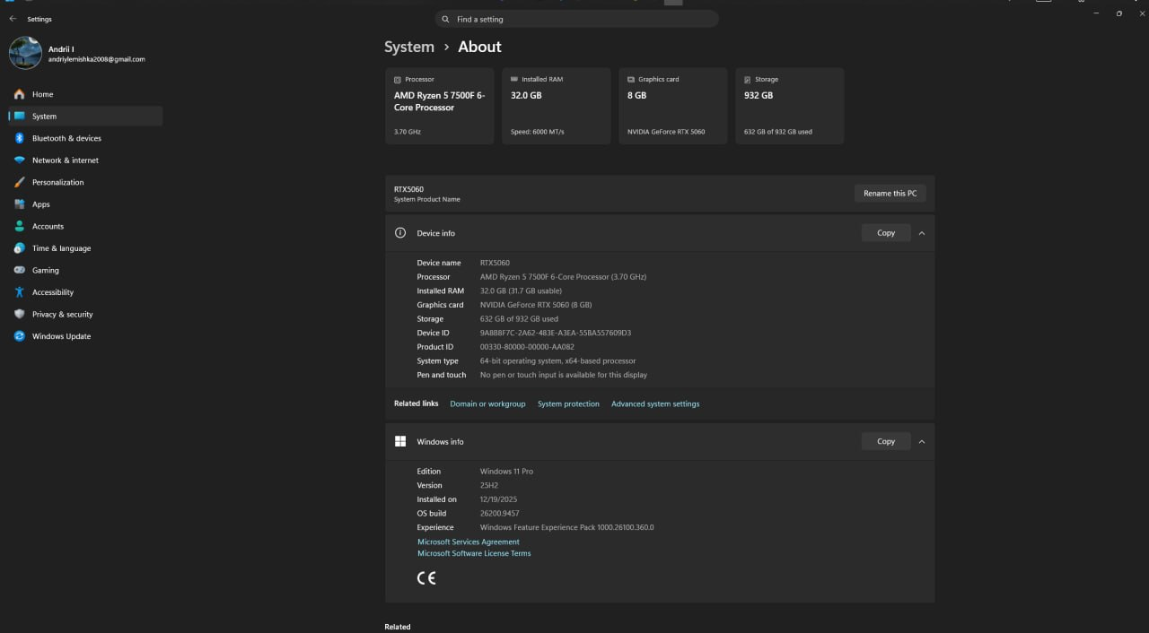
Рис. 1.1. Вікно системної інформації «Про систему» (System > About) у Windows 11 Pro
Наступним кроком була робота з вбудованим файловим менеджером «Провідник» (Windows Explorer). Було виконано такі покрокові дії через графічний інтерфейс:
1) Запущено «Провідник» (Windows Explorer) та відкрито стандартну системну директорію користувача «Документи» (Documents).
2) У робочій області папки натиснуто праву кнопку миші (ПКМ), у відкритому контекстному меню послідовно обрано пункти «Створити» ➔ «Папка» (New ➔ Folder). Новоствореній папці призначено назву «ОС_Лаб2».
3) Здійснено перехід всередину створеної директорії «ОС_Лаб2» за допомогою подвійного кліку лівою кнопкою миші.
4) Всередині каталогу через контекстне меню (ПКМ ➔ «Створити» ➔ «Текстовий документ») створено порожній файл та введено назву «gui_test.txt».
5) Файл «gui_test.txt» відкрито за допомогою текстового редактора «Блокнот» (Notepad). У робоче поле редактора введено власне прізвище та ім'я: «Лемішка Андрій». Документ збережено за допомогою комбінації клавіш Ctrl + S та закрито.
Завдання 2. Перші кроки в командному інтерфейсі (CLI)
Для знайомства з інтерфейсом командного рядка (CLI) було запущено стандартний термінал Windows (cmd.exe) за допомогою комбінації клавіш Win + R, введення команди cmd та натискання клавіші Enter. У терміналі було послідовно введено та проаналізовано результати виконання таких базових команд:
• whoami — виводить точне ім'я поточного користувача та ім'я комп'ютера у системі. Отриманий результат: desktop-i98c1pq\andri_gxiil3v.
• date /t — відображає поточну встановлену в системі дату без запиту на її зміну. Отриманий результат: Wed 09/23/2026 (23.09.2026).
• time /t — відображає поточний системний час без запиту на його зміну. Отриманий результат: 10:31 PM (22:31).
• dir — відображає повний вміст поточної робочої директорії (C:\Users\andri_gxiil3v): мітку системного тому (Local Disk), серійний номер розділу (E534-7250), список усіх вкладених файлів і папок із датою модифікації, їх розмірами, а також інформацію про обсяг вільного місця на накопичувачі.
• mkdir CLI_Lab1 — створює нову директорію із назвою CLI_Lab1 у поточному каталозі C:\Users\andri_gxiil3v.
• cd CLI_Lab1 — змінює поточний робочий каталог (change directory), виконуючи перехід у щойно створену папку CLI_Lab1. Шлях у запрошенні командного рядка змінився на C:\Users\andri_gxiil3v\CLI_Lab1>.
• echo Hello OS > cli_test.txt — створює текстовий файл cli_test.txt та перенаправляє у нього вказаний текстовий рядок «Hello OS» за допомогою оператора перенаправлення стандартного виводу >.
• type cli_test.txt — зчитує вміст зазначеного текстового файлу та виводить його безпосередньо у вікно термінала. Результат виводу: текстовий рядок «Hello OS».
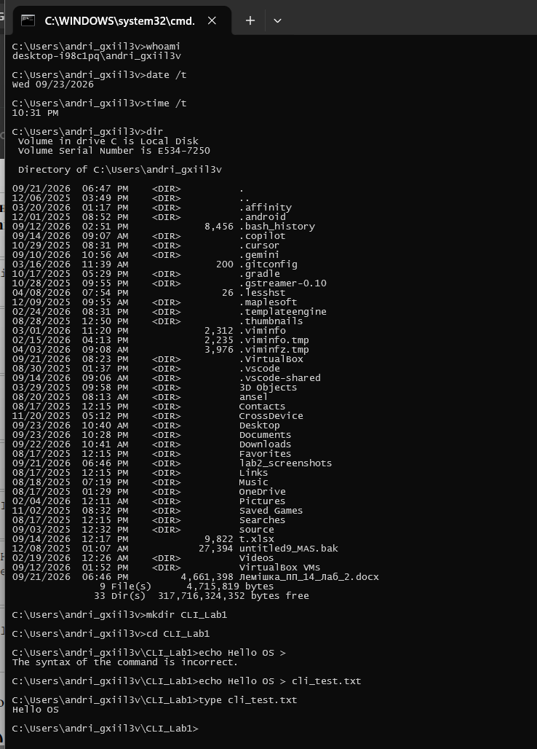
Рис. 2.1. Вікно командного рядка (cmd.exe) з результатами виконання базових команд
Завдання 3. Порівняльний експеримент (GUI проти CLI)
У межах порівняльного експерименту одну й ту саму практичну задачу — створення директорії «Test_Compare» та вкладеного порожнього текстового файлу «file1.txt» — було виконано двома способами: за допомогою графічного інтерфейсу (миша + «Провідник») та через інтерфейс командного рядка (консольні команди термінала). За результатами експерименту сформульовано відповіді на поставлені питання:
• Який спосіб виявився швидшим: Для виконання конкретно цього завдання значно швидшим виявився командний рядок (CLI). При роботі з графічним інтерфейсом користувач витрачає суттєвий час на позиціонування курсора миші, багаторазовий виклик контекстних меню, очікування візуальної реакції інтерфейсу та введення назв через окремі діалоги. Натомість у CLI весь ланцюжок дій (створення папки, перехід до неї та створення файлу) можна виконати двома короткими командами (або одним рядком: mkdir Test_Compare && cd Test_Compare && type nul > file1.txt), не відриваючи рук від клавіатури, що займає лічені секунди.
• Який спосіб є зрозумілішим без попередньої підготовки: Графічний інтерфейс (GUI) є безперечно зрозумілішим для звичайного користувача без попереднього досвіду. Він побудований на наочних візуальних метафорах об'єктів реального світу (папки, документи, кошик) та безпосередньо підказує доступні варіанти дій через меню та кнопки. Натомість інтерфейс командного рядка вимагає від користувача обов'язкового попереднього знання точного синтаксису команд, їхніх ключів і параметрів, а також чіткого просторового уявлення про ієрархію файлової системи комп'ютера.
Висновок
Під час виконання лабораторної роботи №2 було успішно опановано базові навички роботи з графічним (GUI) та командним (CLI) інтерфейсами операційної системи Windows 11 Pro. Практичним шляхом було закріплено вміння переглядати системну інформацію про апаратне та програмне забезпечення, а також виконувати типові операції з файлами та каталогами (створення, перехід між директоріями, запис і читання текстових файлів) обома способами.
Проведений порівняльний експеримент наочно підтвердив переваги та специфіку кожного підходу: графічний інтерфейс є найбільш інтуїтивним, наочним та дружнім для повсякденної роботи користувачів без спеціальної підготовки, тоді як командний рядок (CLI) забезпечує максимальну швидкість, точність і мінімальні витрати ресурсів. Отримані навички роботи з терміналом є необхідною базою для системного адміністрування, автоматизації рутинних задач та сучасної розробки програмного забезпечення.
Відповіді на контрольні запитання
1. Що означають абревіатури GUI та CLI?
GUI (Graphical User Interface) — графічний інтерфейс користувача. Це система людино-машинної взаємодії, у якій системні об'єкти, файли та додатки представлені у вигляді візуальних елементів (вікон, піктограм, кнопок, меню). Взаємодія з ними здійснюється за допомогою графічного вказівника (миші, тачпада тощо).
CLI (Command Line Interface) — інтерфейс командного рядка (текстовий інтерфейс). Це спосіб взаємодії користувача з операційною системою, за якого команди та системні директиви вводяться виключно у текстовому вигляді з клавіатури в командному інтерпретаторі (терміналі), а відповідь системи виводиться у вигляді текстового потоку.
2. Як за допомогою командного рядка переглянути список файлів у папці?
В операційній системі Windows для цього використовується внутрішня команда dir (від англ. directory). Вона виводить список усіх файлів і підкаталогів поточної або вказаної директорії із зазначенням дати, часу зміни, розміру та атрибутів. Також команда підтримує ключі фільтрації (наприклад, dir /a для перегляду прихованих елементів, dir /s для рекурсивного пошуку у підкаталогах, dir /b для виведення лише імен файлів). У Unix/Linux-подібних операційних системах аналогічну функцію виконує команда ls.
3. Чим графічний інтерфейс зручніший для звичайного користувача, ніж командний?
Графічний інтерфейс має значно нижчий поріг входження та високу інтуїтивність, оскільки базується на візуальних метафорах і принципі WIMP (Windows, Icons, Menus, Pointer). Користувачеві не потрібно пам'ятати напам'ять назви утиліт, точний синтаксис та порядок аргументів — усі доступні дії безпосередньо відображаються на екрані. Крім того, GUI дозволяє легко маніпулювати мультимедійними даними (перегляд зображень, аудіо, відео) та забезпечує миттєвий візуальний зворотний зв'язок при переміщенні (Drag-and-Drop) або видаленні файлів.
4. У яких ситуаціях командний рядок (CLI) є зручнішим та ефективнішим за графічний інтерфейс?
Інтерфейс командного рядка є незамінним та набагато ефективнішим інструментом у таких типових сценаріях:
1) Автоматизація рутинних операцій: написання сценаріїв та скриптів (batch/cmd, PowerShell, Bash) для автоматизованого виконання однотипних завдань (масове перейменування, сортування тисяч файлів, регулярне резервне копіювання);
2) Віддалене адміністрування: керування віддаленими серверами через захищені канали (наприклад, протокол SSH), де відсутність графічної оболонки суттєво економить системні ресурси сервера (CPU, RAM) та мінімізує мережевий трафік;
3) Професійна розробка програмного забезпечення: робота з розподіленими системами контролю версій (Git), компіляторами, лінкерами, утилітами збірки проектів (make, cmake), контейнеризацією (Docker) та пакетними менеджерами (pip, npm, cargo);
4) Глибока системна діагностика: перевірка та налаштування мережевих інтерфейсів (ping, ipconfig, tracert, nslookup), керування системними службами та аналіз роботи системи без додаткового навантаження графічною підсистемою.

